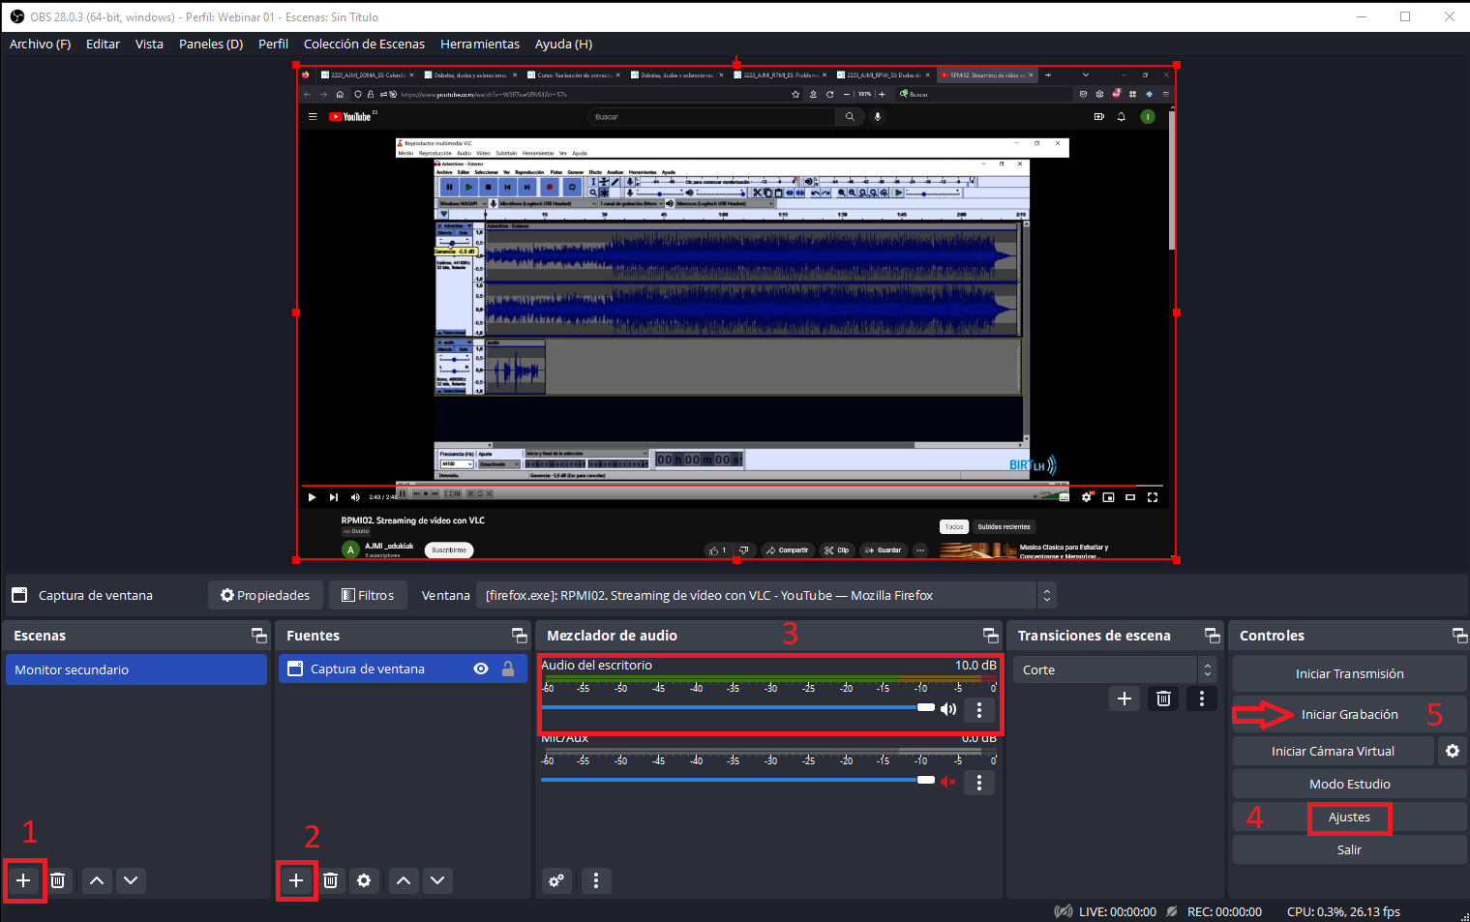

**1** Primero hay que crear una escena, solo hay que darle nombre

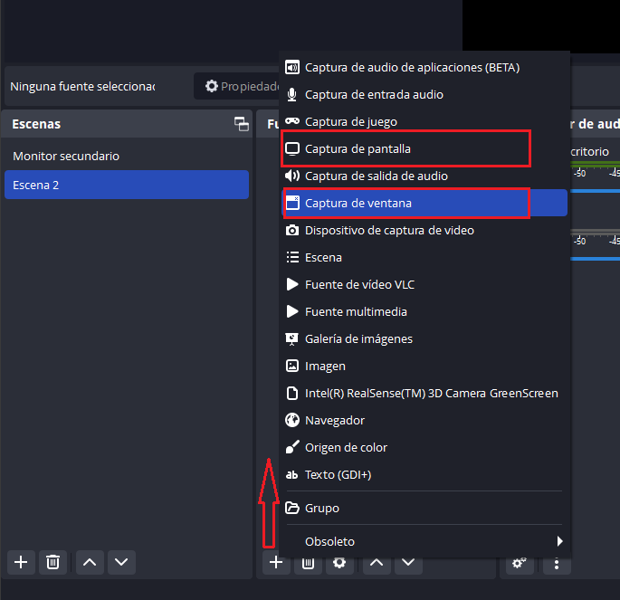**2** Hay que añadir una fuente, lo que queremos grabar o que se vea. Lo ideal tal vez sea utilizar un segundo monitor pero entre las fuentes se puede poner una ventana de un programa, por ejemplo el vlc.

En este caso voy a elegir una captura de ventana que puede ser más completo que solo elegir lo que salga por un monitor, antes nos habrá pedido poner nombre a la fuente.

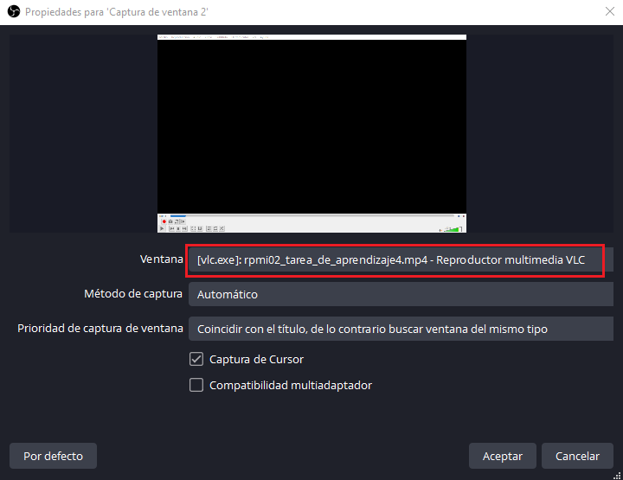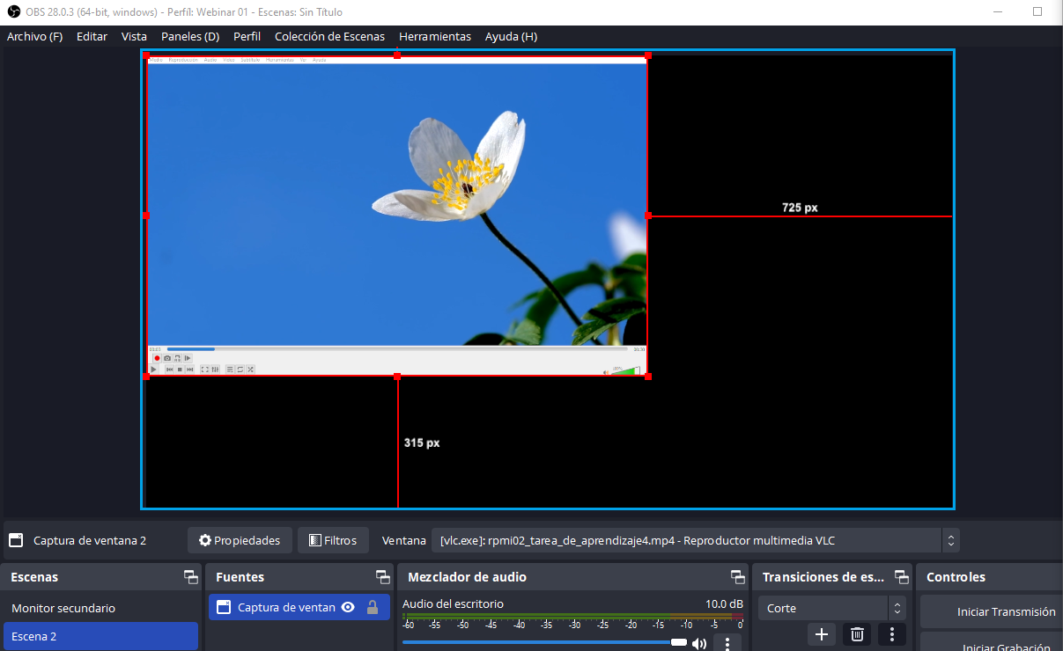Una vez hecho en la parte central de OBS se vera la fuente que hemos elegido.

Nuestra venta de VLC tiene un tamaño cualquiera, pero nuestra escena de OBS tiene un tamaño, habitualmente FullHD, así que no se ajusta en tamaño y en proporción. En Azul está marcado para verse mejor que es lo que vamos a grabar, dejándolo así grabamos la ventana de VLC con una enormes bandas negras de relleno.

Podemos ir a los cuadrados rojos y cambiar el tamaño manteniendo la relación de aspecto (relación entre ancho y alto)

Podemos recortar la ventana con esos cuadrados y pulsando Alt, por ejemplo para que no se graben los botones de la parte de abajo de VLC.

Pero así solo eliminaremos una de las dos bandas negras.

A la vez debemos ir redimensionando nuestra ventana de VLC para cambiar su relación de aspecto (ancho y alto).

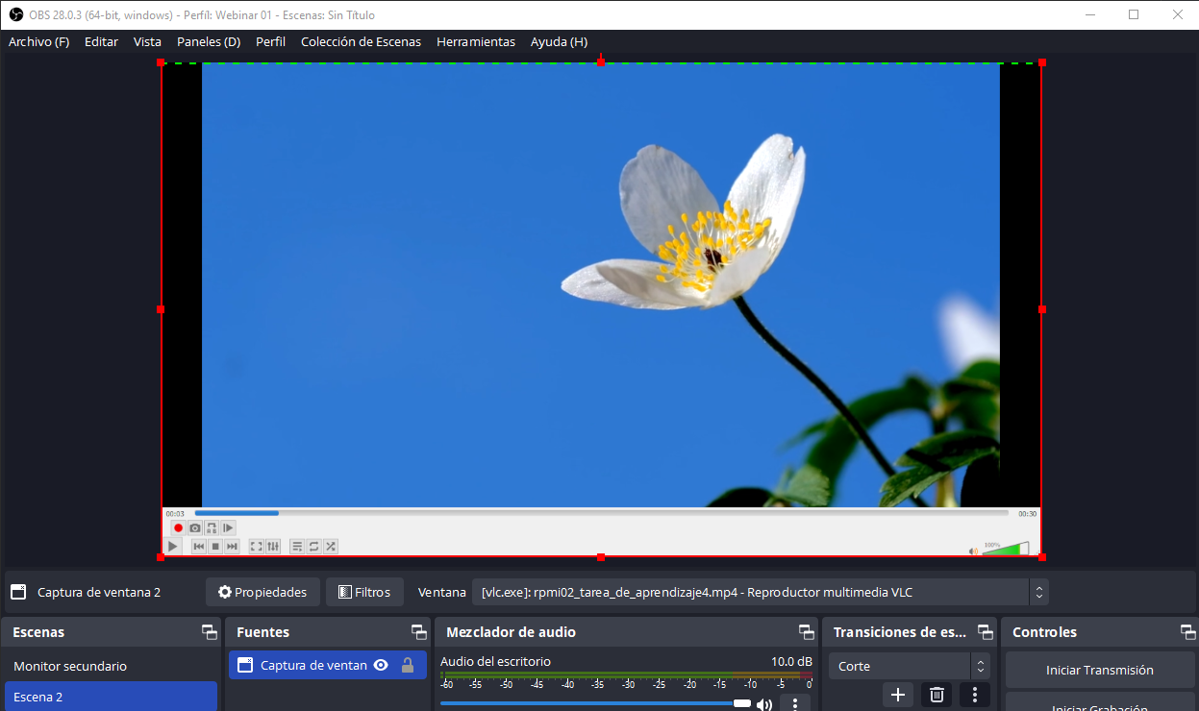Entre jugar con la escala (tirar de los cuadrados rojos de OBS) y redimensionar nuestra ventana de VLC conseguiremos que todo encaje y no tener esas bandas negras.

En este caso he quitado la barra superior o encabezado de VLC, por eso la parte superior tiene esa linea punteado verde y ajustado el tamaño y proporciones.

**-->** Si no se ve la ventana de vlc o sale en negro, hay que ir en VLC a herramientas, preferencias, pestaña de video y elegir como salida OpneGL o Opengl para windows.

**3** audio. Al crear la escena nos debe haber puesto el "audio del escritorio", si queremos grabar otro audio, como un microfono podemos añadirlo y jugar con la ganancia si se escucha muy bajo, ese numero 10.0db o podemos silenciar las fuentes de audio que no queramos.

Las fuentes de audio se añaden como el punto 2.

**4** ajustes.

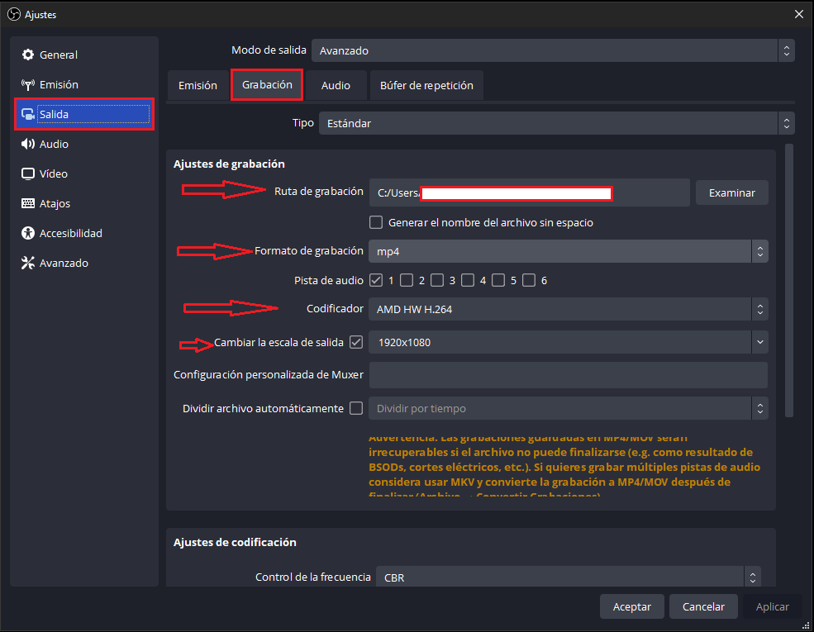Debemos ir a ajustes, salida, grabación.

Aquí tenemos todos los ajustes vistos en la teoría.

- Donde queremos guardarlo.

- El contenedor, mp4

- El codec, H.264 (también hay h.265)

- Resolución: 1920x1080

- Bitrate, más abajo en la ventana, no sale en la captura de pantalla

Ya podemos grabar el video.